Must have рівень:

- Зроби порівняння статичних та динамічних технік тестування. Наведи переваги та можливі обмеження при використанні кожної з них.

 | Статистична техніка тестування | Динамічна техніка тестування
Основна інформація | Методика тестування ПЗ, при якій ПЗ тестується без запуску коду. Воно являє собою процес або техніку, які виконуються для пошуку потенційних дефектів в ПЗ. Це також процес виявлення і усунення помилок і дефектів в різних супровідних документах, таких як специфікації вимог до програмного забезпечення і т. ін.  Можна поділити статичне тестування на 2 типи: Рев’ю (Review); Статичний аналіз (Static Analysis). | тип тестування, який перевіряє функціональність програми, коли код виконується. Простіше кажучи, динамічне тестування виконується шляхом фактичного використання програми і визначення того, чи працює функціональність так, як очікується
Перевага №1 | Знижує вартість фіксу знайдених багів, оскільки виявляє баги на ранніх етапах циклу розробки програмного забезпечення. | ретельне дослідження, яке розглядає всю функціональність програми
Перевага №2 | Підвищує інформованість про різні проблеми якості програмного забезпечення. | додаток тестується з точки зору користувача, що підвищує якість ПЗ.
Перевага №3 (і т.д.) | стотно скорочуються зусилля по виправленню помилок, що ще більше сприяє продуктивності розробки | Виявлення складних помилок, які могли вислизнути на етапі код рев'ю
Обмеження №1 | Процес статичного тестування може займати багато часу, так як в основному він виконується вручну | Оскільки динамічне тестування являє собою складний процес, воно займає багато часу
Обмеження №2 | Перешкоджає виявленню вразливостей, представлених в середовищі виконання. | Висока вартість проведення тестування
Обмеження №3 (і т.д.) |  | Динамічне тестування зазвичай виконується після завершення кодування, і знайдені баги виявляються пізніше в життєвому циклі розробки
Висновок | Запобігає появі дефектів на останніх етапах розробки продукту. Тому статичне тестування по праву вважається важливим кроком на шляху до розробки ПЗ без помилок | завдяки безпосередньому виконанню тестів програмного забезпечення (перевірки функціональної поведінки, продуктивності, надійності та інших важливих аспектів) команда може перевірити і підтвердити якість і ефективність ПЗ та зручність користування

Середній рівень:

- Виконай завдання попереднього рівня.
- Наступне твердження стосується покриття рішень:
Коли код має одну ‘IF” умову, не має циклів (LOOP) або перемикачів (CASE), будь-який тест, який ми виконаємо, дасть результат 50% покриття рішень (decision coverage).

Яке твердження є коректним?
- Коректно. Будь-який тест кейс надає 100% покриття тверджень, таким чином покриває 50% рішень.
- Коректно. Результат будь-якого тесту умови IF буде або правдими, або ні.
- Некоректно. Один тест може гарантувати 25% перевірки рішень в цьому випадку.
- Некоректно, бо занадто загальне твердження. Ми не можемо знати, чи є воно коректним, бо це залежить від тестованого ПЗ.

- Є псевдокод: Switch PC on -> Start MS Word -> IF MS Word starts THEN -> Write a poem -> Close MS Word.

Скільки тест кейсів знадобиться, щоб перевірити його функціонал?
- 1 – для покриття операторів, 2 – для покриття рішень
- 1 – для покриття операторів, 1 – для покриття рішень
- 2 – для покриття операторів, 2 – для покриття рішень
- 2 – для покриття операторів, 1 – для покриття рішень

- Скільки потрібно тестів для перевірки тверджень коду: 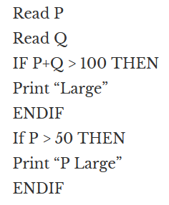
  - 2
  - 1
  - 3
  - 4
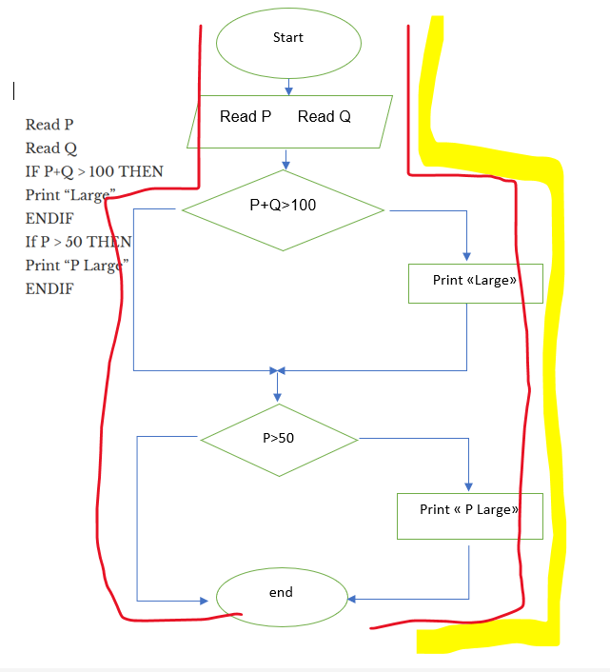
Програма максимум:

- Виконай завдання двох попередніх рівнів.
- Продовжуємо розвивати стартап для застосунку, який дозволяє обмінюватися фотографіями котиків.

Є алгоритм:
Запитай, якого улюбленця має користувач.
Якщо користувач відповість, що має кота, то запитай, яка порода його улюбленця: «короткошерста чи довгошерста?»
Якщо клієнт відповість «довгошерста», то запитай: «ви бажаєте отримати контакти найближчого грумера?»
Якщо клієнт відповість «так», то скажи: «Надайте адресу найближчої котячої перукарні»
Інакше
Скажи: «Запропонуй магазин з товарами по догляду за шерстю»
Закінчити
Інакше
Скажи «Запропонуй обрати магазин із зоотоварами»
Закінчити
Якщо клієнт не має кота
Скажи “Коли вирішите завести улюбленця – приходьте”
Закінчити

Завдання:
- Намалюй схему алгоритму (в інструменті на вибір, наприклад, у вбудованому Google Docs редакторі, figjam чи miro)
- Який потрібен мінімальний набір тест-кейсів, щоб переконатися, що всі запитання були поставлені, всі комбінації були пройдені та всі відповіді були отримані?

